Grupa „Jeżyki”

Czwartek- 1.04.2021r

Temat tygodnia : Wielkanoc

Temat dnia : Wielkanocne pisanki

- Nazywanie elementów na obrazkach przedstawiających koszyczek wielkanocny.
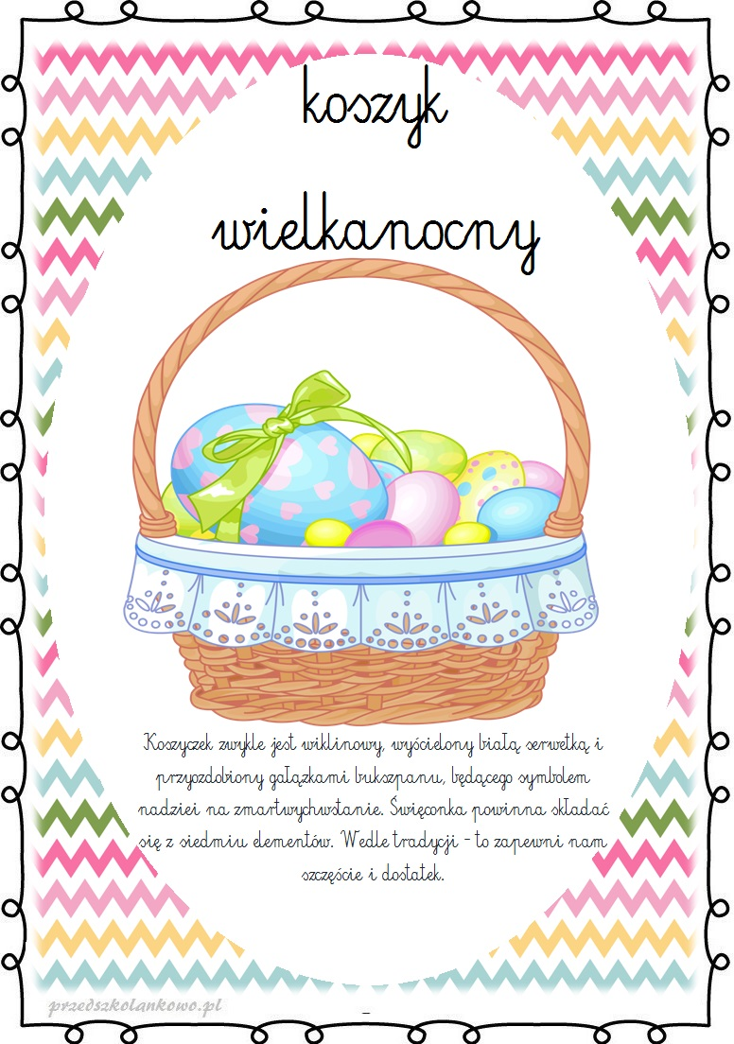

- Zabawa ruchowa w formie opowieści ruchowej: „Przygoda Wielkanocna” z elementem ćwiczeń gimnastycznych.
Rodzice opowiadają, pokazując odpowiednie ruchy ilustrujące opowiadanie. Dziecko ich naśladuje.
Mały zajączek (dziecko przykuca, przykłada dłonie do głowy- robi uszy zajączka)skakał po łące i zastanawiał się jaką świąteczną niespodziankę przygotować dla swoich przyjaciół(skacze w przysiadzie w różnych kierunkach). Postanowił zrobić dla nich pisanki (naśladuje malowanie pisanek). Kiedy były już gotowe, delikatnie poukładał je w wózku. (naśladuje przenoszenie pisanek w obu dłoniach z jednego miejsca na drugie). Powoli ciągnął wózek, aby rozwieść pisanki do swoich kolegów(naśladuje ciągnięcie ciężkiego wózka za sznurek). Wózek był ciężki .Zajączek co pewien czas zatrzymywał się ,ocierał pot z czoła(ocieraja pot z czoła raz jedna ręką raz drugą) oraz przeciągał się, aby rozprostować plecy i ręce(przeciągaja się). Był już bardzo blisko domu kogucika, kiedy nagle potknął się i przewrócił(naśladuje potknięcie i przewrócenie się). Wózek z pisankami przechylił się na bok, a pisanki poturlały się po trawie (turlaja się po dywanie w różnych kierunkach). Skorupki pisanek zaczęły pękać. Wykluły się z nich kurczątka (naśladuje wykluwanie się kurczątek z jajek).Zajączek przestraszył się i zaczął uciekać(skacze w przysiadzie), a kurczątka machając swymi malutkimi skrzydełkami, pobiegły za nim (biega machając ugiętymi łokciach rękami). Kurczątka były jednak malutkie, dlatego szybko się zmęczyły. Przykucnęły więc na trawie (przykuca), aby odpocząć. Tymczasem zajączek opowiadał przyjaciołom o swojej przygodzie, a oni się z niego głośno śmiali (naśladuje śmiech). Myślę, że o zajączku nie można powiedzieć, że był bardzo odważny , bo przecież przestraszył się małych kurczątek.
Po zabawie dziecko może wymyślić zakończenie historii, podać swoje propozycje, co mogło się stać z kurczątkami.
- Zabawa rytmiczna ,,Oj Ty- taki Ty”
Dziecko porusza się w rytm wystukiwany przez rodzica na wybranym przedmiocie lub instrumencie muzycznym. Podczas przerwy w grze dziecko z rodzicem stara się rytmicznie klaskać i powtarzać z nim rymowankę: ,,Pisanki, kraszanki w prześliczne wzory. Wszystkie ubrane w piękne kolory.”

- Zabawy przy piosence Pisanki.
https://www.youtube.com/watch?v=_5iP1m91a8Q
Pytania do piosenki
· Bez czego nie byłoby Wielkanocy?
· Co jest namalowane na pisankach?
· Ile było pisanek?

- Zabawa orientacyjno-porządkowa Przestraszone zajączki.
Obręcze, bębenek.
Dziecko jako zajączek skacze pomiędzy obręczami rozłożonymi na dywanie. Na mocne uderzenie w bębenek, które sygnalizuje zbliżającego się lisa, zajączek chowa się w norce ( obręczach). Dwa uderzenia w bębenek są sygnałem do ponowanego ruchu – niebezpieczeństwo minęło.
- Karta pracy, cz.2, nr.14.
Zdaniem dziecka jest odszukanie w naklejkach obrazek pisanki. Naklejenie go w ramce. Następnie pokolorowanie tak samo obrazek jajka.
7.
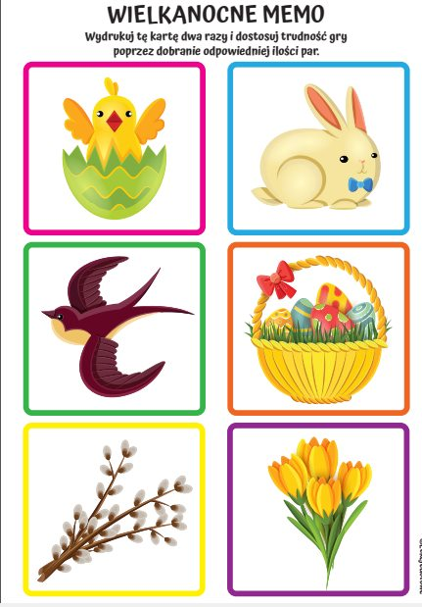

Ewa Siek-Cholewińska

